编号：0219-2019-2020
测量设备溯源抽查表
企业名称 | 东营市深蓝新材料有限公司 |  |  |  |  | 审核员 | 耿丽修
部门 | 测量设备名称 | 测量设备编号 | 型号  规格 | 测量设备  准确度等级 | 测量标准置  准确度等级 | 检定/校准机构 | 检定/校准日期 | 符合打√  不符合打×
制造部 | 万用表 | SL-0028 | VC890 | 准确度：  DC:±（0.5% ）V  AC:±（0.8% ）V  DC:±（0.8% ）mA  AC：±（1.0% ）mA  电阻:±（0.8% ）Ω | 多功能标准源  U=0.2% K=2 | 江苏东方航天校准检测有限公司 | 2020年12月7日 | √
制造部 | 绝缘电阻表 | SL-0012 | ZC25-4 | 10级 | 多功能标准源U=0.2% K=2 | 江苏东方航天校准检测有限公司 | 2020年12月7日 | √
制造部 | 深度游标卡尺 | 1491675 | （0-300）mm | MPE:±0.04 | 量块  U=3.0µm K=2 | 江苏东方航天校准检测有限公司 | 2020年12月7日 | √
制造部 | 游标卡尺 | 14091675 | （0-150）mm | MPE:±0.02 | 量块  U=3.0µm K=2 | 江苏东方航天校准检测有限公司 | 2020年12月7日 | √
制造部 | 压力表 | 088473178 | 0-2.5MPa | U=0.5% K=2 | 精密数字压力表（0~60）MPa  0.02级 | 江苏东方航天校准检测有限公司 | 2020年12月6日 | √
制造部 | 压力表 | 122518159 | 0-0.25MPa | U=0.5% K=2 | 精密数字压力表（0~60）MPa  0.02级 | 江苏东方航天校准检测有限公司 | 2020年12月6日 | √
审核综合意見：
（抽查有效文件、溯源原始记录、证书报告，进行评价，说明理由）
该公司未建计量标准，经查:2020年测量设备台账中6份计量器具的检定/校准证书，其检定/校准结果的量值溯源符合《量值溯源管理控制程序》要求。 测量设备均能溯源到法定计量技术机构：江苏东方航天校准检测检测有限公司。,经查6份测量设备检定/校准证书，填写规范，无遗漏，溯源符合要求。
审核日期： 2020年 12月 15 日
审核员签字： 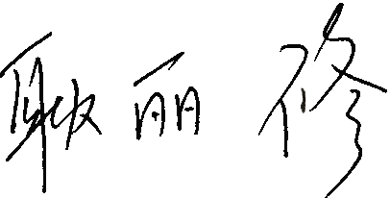 部门代表签字：

